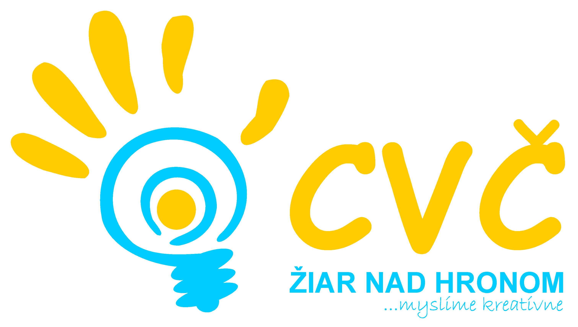
Centrum voľného času Žiar nad Hronom
Ul. M.R. Štefánika č. 17, 965 01 Žiar nad Hronom

Výsledková listina

Školských majstrovstiev Slovenska v aerobiku žiakov a žiačok SŠ

CVČ – JUNIOR Banská Bystrica v spolupráci s CVČ Žiar nad Hronom usporiadalo dňa 13. februára 2014 školské majstrovstvá Slovenska v aerobiku žiakov a žiačok SŠ v priestoroch Strednej odbornej školy obchodu a služieb v Žiari nad Hronom. Podujatia sa zúčastnilo 80 súťažiacich z 8 krajov a to: Banskobystrického, Bratislavského, Prešovského, Trenčianskeho, Trnavského, Nitrianskeho, Košického a Žilinského kraja. Súťažiacich hodnotila trojčlenná porota v zložení: PaedDr. Jana Golebiowska, Jana Fekiačová a Zuzana .... Spoluorganizátormi podujatia boli Krajská rada SAŠŠ Banská Bystrica, Mesto Žiar nad Hronom a Stredná odborná škola obchodu a služieb Žiar nad Hronom.

Technické výsledky:
Školskou majsterkou Slovenska v aerobiku žiakov a žiačok SŠ sa stala
Dominika Blahútová – Gymnázium Považská Bystrica

Umiestnenie na 2. až 10. mieste:
Michaela Sedláčková Gymnázium Nitra
Michaela Liekeová Súkromné gymnázium Prešov
Marta Blašková Piaristické gymnázium Trenčín
Timea Taschová Gymnázium V.B. Nedožerského Prievidza
Monika Tužinská Gymnázium V.B. Nedožerského Prievidza
Zuzana Imrišková Gymnázium Partizánske
Denisa Hertlová Obchodná akadémia Trenčín
Andrea Pokorná Obchodná akadémia Poprad
Lucia Lipovská Bilingválne gymnázium C. S. Lewisa Bratislava

Vypracovala: PaedDr. Petronela Gáfriková, v. r. Mgr. Helena Gáfriková v. r.
14.02.2014 riaditeľka CVČ Žiar nad Hronom

